Консультация для родителей
«Как рассказать ребенку о Дне Победы»

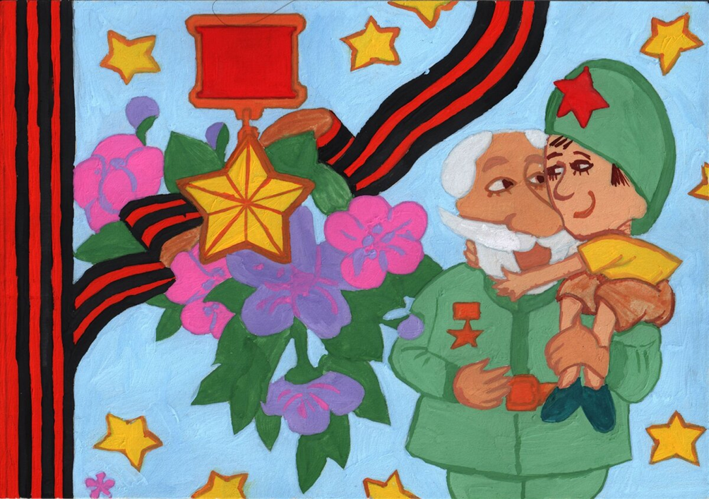

Патриотическое воспитание подрастающего поколения всегда являлось одной из важнейших задач современного общества. Чувство патриотизма у детей дошкольного возраста выражается через любовь к своим близким, малой и большой Родине, формирует у детей готовность к ее защите, уважительное отношение к ветеранам войны, труженикам тыла и к памяти павших в сражениях, а также уважение к опыту старших, родному языку, истории, культуре.

Как рассказать о Дне Победы?

1. Начните с вопроса «А ты знаешь, какой скоро праздник?» Эта фраза должна заинтересовать малыша, ведь дети очень любят праздники.
2. Затем усадите его рядом, как будто собираетесь рассказать секрет или сказку. Заранее приобретите книгу о войне для детей с большими картинками и фотоиллюстрациями.
3. Само по себе повествование не должно быть слишком долгим, иначе ребенку наскучит слушать о войне, ведь в этой истории не будет ничего смешного или веселого.
4. В рассказе обязательно должна быть названа дата Великой Победы. Объясните, что когда «дедушка был маленьким мальчиком, как ты», немецкие фашисты без предупреждения напали на нашу страну. Они хотели установить свои порядки и поэтому взрывали огромные бомбы, стреляли и забирали в плен. Но наши войска дали отпор, потому что идти на фронт было долгом каждого.
5. Объясните ребенку значение непонятных слов. Не забудьте добавить, что война длилась долгих 4 года, и что много солдат не вернулось домой. А 9 мая 1945 года фашистские войска были разбиты, и наступила долгожданная победа. В этот день все радуются тому, что теперь люди живут под мирным небом, а дети говорят ветеранам «спасибо».
6. Чтобы тема Великой Отечественной войны не была забыта, возвращайтесь к ней несколько раз до тех пор, пока ребенок не пойдет в школу и не начнет изучать историю.
7. По мере взросления добавляйте к рассказу больше значительных фактов, а также повествуйте о том, как воевали ваши деды и бабушки.

Наш долг – научить детей помнить и ценить День Победы!

Что мы можем для этого сделать?

- Если у вас есть родные бабушки и дедушки, или просто соседский дедушка, которые жили в те суровые дни, возьмите ребенка и сходите поздравить их! Это доброе дело – и ветерану приятно, и урок для маленького человечка.
- Если воевали ваши дедушки и бабушки, покажите их правнукам их фотографии, пожелтевшие со временем, расскажите их историю. Обязательно возложите цветы у могилы Неизвестного Солдата или у Вечного Огня. Объясните, что значит вечный Огонь и почему он круглый год горит.
- Читайте детям рассказы и повести о войне. Даже если ребенок уже умеет читать, прочитайте ему о войне сами. Делайте ударения на особо важных моментах. Иногда отрывайтесь от чтения, чтобы спросить о том, что он чувствует, как видит и понимает читаемое событие, или что, по мнению малыша, переживают в этот момент герои повествования.
- Смотрите вместе фильмы о войне. Сопереживайте героям. Обсуждайте смелость и отвагу, и подчеркивайте, что подлость и жестокость – плохие качества. Об этом с современными детьми надо говорить много. Они должны понимать, что нельзя унижать человеческое достоинство, избивать, убивать, предавать.
- Мальчикам будет интересно изучить технику и оружие военных лет. В этом могут помочь энциклопедии, художественная литература, интернет. Можно распечатать раскраски с танками и солдатами и предложить их ребенку, а заодно немного рассказать о том или ином орудии.
- Девочкам можно рассказать о геройских подвигах врачей и жен, которые выживали в трудных условиях, да еще и детей воспитывали и партизанам помогали.
- Показывайте пример своим детям, как важно помнить подвиги солдат, зачастую совсем юных, отдавших свою жизнь за нашу жизнь и нашу свободу.

